2015—2016学年第二学期期中考试高一（生物）试卷
班级 姓名 学号
考试总分 ：100分 考试时间100分钟
- 选择题(每题2分，共60分)
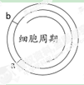
1.如图表示细胞周期，下列叙述错误的是（ ）
A．a→b为分裂期
B．b→a为分裂间期
C．a→b→a表示一个细胞周期
D．DNA复制发生在b→a段
2.在有丝分裂过程中，导致染色体数目加倍的过程是（ ）
A．DNA的复制 B．染色单体的形成 C．着丝点分裂 D．纺锤体的形成
3.用高倍镜观察处于有丝分裂中期的洋葱根尖分生区细胞，不能看到的结构是（ ）
A．染色体 B．纺锤体 C．细胞壁 D．赤道板
4.一个受精卵发育形成复杂的生物体，主要是下列哪项生理过程起作用（ ）
A．细胞分裂 B．细胞生长 C．细胞成熟 D．细胞分裂和细胞分化
5.关于人体细胞衰老、凋亡和癌变的叙述，正确的是（ ）
A．人胚胎发育过程中尾的消失是细胞凋亡的结果
B．细胞的衰老就是个体的衰老
C．细胞凋亡不受遗传机制决定
D．癌变主要是产生原癌基因和抑癌基因
6.癌细胞容易在体内扩散和转移的原因是（ ）
A．细胞膜上的糖蛋白减少 B．细胞膜上的磷脂增加
C．细胞能够无限增殖 D．细胞形态变成球形
7.个体发育中，由一个或一种细胞经细胞分裂产生的后代，在形态结构和生理功能上逐渐发生稳定性差异的过程，生物学上称为（ ）
A．细胞癌变 B．细胞分化 C．细胞衰老 D．细胞凋亡
8.孟德尔利用豌豆作为实验材料进行植物杂交实验，成功地发现了两大遗传规律。下列各项中不属于豌豆作为遗传实验材料的优点的是（ ）
A．豌豆是严格的自花 传粉、闭花受粉植物 B．豌豆在自然状态下一般是纯合的
C．豌豆具有许多易于区分的相对性状 D．杂种豌豆自交后代容易发生性状分离
9.下列不属于相对性状的是：（ ）
A.狗的卷毛和长毛 B.猫的黑色与白色
C.豌豆花的红与白 D.小麦的有芒与无芒
10.眼皮的单双是由一对等位基因A和a所决定的，某女孩的双亲都是双眼皮，而她却是单眼皮。她的基因型及其父母的基因型依次是（ ）
A. aa、Aa、Aa B. aa、Aa、aa
C. aa、Aa、aa D. aa、AA、AA
11.人眼的虹膜有褐色的和蓝色的，褐色是由显性遗传因子控制的，蓝色是由隐性遗传因子控制的。已知一个蓝眼男人与一个褐眼女人(这个女人的母亲是蓝眼)结婚，这对夫妇生下蓝眼女儿的可能性是 （ ）
A．1/2 B．1/4 C．1/8 D．1/6
12.假如水稻高杆（D）对矮杆（d）为显性，抗稻瘟病（R）对易感稻瘟病（r）为显性，两对性状独立遗传，现用一纯合易感稻瘟病的矮杆品种（抗倒伏）与一纯合抗稻瘟病高杆品种（易倒伏）杂交，后代F2中出现既抗倒伏又抗病类型的基因型及其比例为（ ）
A．ddRR，1/8 B．DDrr，1/16和DdRR，1/8
C．ddRR，1/16和ddRr，1/8 D．ddRr，1/16
13.基因型为AaBb的个体与aaBb个体杂交，F1的表现性比例是（ ）
A.9：3：3：1 B.1：1：1：1 C.3：1：3：1 D. 3：1
14.已知基因A、B及其等位基因分别位于两对同源染色体上。现有一对夫妇，妻子的基因型为AaBB，丈夫的基因型为aaBb，其子女中的基因型为aaBB的比例为（ ）
A . $\frac{3}{4}$ B. $\frac{1}{4}$ C . $\frac{1}{2}$ D. $\frac{1}{8}$
15.白色盘状南瓜与黄色球状南瓜杂交，F₁全是白色盘状南瓜，F₁自交，F₂杂合的白色球状南瓜有3966株，问纯合的黄色盘状南瓜有（ ）
A.7932株 B.3966株 C.1983株 D.1322株
16.假说﹣演绎法是现代科学研究中常用的一种科学方法，下列属于孟德尔在发现分离定律时“演绎”过程的是（ ）
A．生物的性状是由遗传因子决定的
B．通过测交实验证明测交后代出现两种性状的比接近1：1
C．由F₂出现了“3：1”推测生物体产生配子时，成对遗传因子彼此分离
D．若F₁产生配子时成对遗传因子分离，则测交后代会出现两种性状的比接近1：1
17.一对夫妻都正常，他们生了一个患红绿色盲的男孩，请你预测他们生下的孩子中，患色盲的女孩的几率是（ ）
A.1/2 B.1/4 C.1/8 D.0
18.白化（a）是常染色体上的隐性遗传病，有一对正常夫妇生了一个白化色盲儿子，那么这对夫妇的基因型是（ ）
A．AAX^{B}X^{b}和AaX^{B}Y B．AaX^{B}X^{b}和AaX^{B}Y
C．AaX^{B}X^{b}和AAX^{B}Y D．AaX^{b}X^{b}和AaX^{B}Y
19.人类多指基因（T）是正常指基因（t）的显性，白化病基因（a）是正常（A）的隐性，都在常染色体上，而且都独立遗传.一个家庭中，父亲是多指，母亲正常，他们生一个白化病但手指正常的孩子，则再生一个孩子只有一种病和有两种病的几率分别是（ ）
A.1/2、1/8 B.3/4、1/4 C.1/4、1/4 D.1/4、1/8
20.下列关于基因和染色体在减数分裂过程中行为变化的描述,错误的是（ ）
- 同源染色体分离的同时,等位基因也随之分离
B.非同源染色体自由组合,使所有非等位基因之间也发生自由组合
C.染色单体分开时,复制而来的两个基因也随之分开
D.非同源染色体数量越多,非等位基因组合的种类也越多
21.精子形成过程中出现联会现象时,DNA分子数与染色体数之比（ ）
A.1：1 B.1：2 C.2：1 D.4：1
22.DNA是主要的遗传物质是指（ ）
A.遗传物质的主要载体是染色体 B.大多数生物的遗传物质是DNA
C.细胞里的DNA大部分在染色体上 D.染色体在遗传上起主要作用
23.在原核生物中，DNA位于（ ）
A.细胞核 B.核糖体 C.细胞质 D.蛋白质
24．噬菌体侵染的过程是（ ）
①噬菌体的DNA在细菌体内复制并合成许多蛋白质外壳，组成很多新的噬菌体②噬菌体把自己的DNA注入细菌体内，蛋白质外壳留在细菌外面，不起作用③子代噬菌体再去侵染其他的细菌④细菌解体，子代噬菌体释放出去⑤噬菌体吸附在细菌上
A．⑤→②→①→④→③ B．①→⑤→③→④→②
C．②→④→③→①→⑤ D．③→④→②→①→⑤
25.豌豆叶肉细胞的DNA分子中，含有的碱基种类是（ ）
A．1种 B．4种 C．5种 D．8种
26.已知1个DNA分子中有4000个碱基对，其中胞嘧啶有2200个，这个DNA分子中应含有的脱氧核苷酸的数目和腺嘌呤的数目分别是（ ）
A.4000个和900个 B.4000个和1800个
C.8000个和1800个 D.8000个和3600个
27.某水稻的遗传因子组成为Aa，让它连续自交，从理论上讲F₂的遗传因子组成中纯合子占总数的（ ）
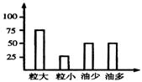
A.1/2 B.1/4 C.3/4 D.1
28.向日葵种子粒大(B)对粒小(b)是显性，含油少(S)对含油多(s)是显性，某人用粒大油少和粒大油多的向日葵进行杂交，后代中不同性状的个体所占的百分数如右图所示。这些杂交后代的基因型种类数是（ ）
A．4种 B．6种
C．8种 D．9种
29.下图表示某家族红绿色盲的遗传系谱图，正确的分析是（ ）
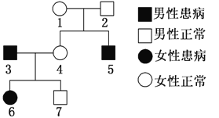
A．父亲是色盲，女儿一定是色盲
B．双亲色觉正常，子女色觉一定正常
C．图中1、4是色盲基因的携带者
D．图中2、7是色盲基因的携带者

30.下图表示在不同生命活动过程中，细胞内染色体的变化曲线，下列叙述正确的是
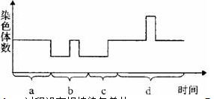

A．a过程没有姐妹染色单体
B．d过程没有同源染色体
C．c过程发生受精作用
D．b与a相比，染色体数目减半但DNA量不变

- 非选择题（共40分）
1．根据DNA分子结构模式图回答下列问题（每空1分）：
⑥
④
③
②
①
C
T
G
A
⑤
（1）写出①～⑥的名称：
①_______；②______；③_______；
④______；⑤________；⑥______。
（2）分析这种结构的主要特点：
①构成DNA分子的两条链按_________方式盘旋成双螺旋结构。
②DNA分子的基本骨架由 构成。
③DNA分子两条链上的碱基通过________连接成碱基对，并且遵循_________原则。
（3）DNA分子中的碱基有____种，碱基间互补配对方式有______种，分别是 。但由于 ，使DNA分子具有多样性。
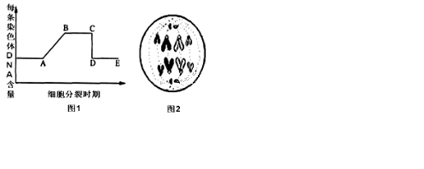
2.下图1表示某动物细胞有丝分裂的不同时期每条染色体上DNA含量变化的关系；图2表示处于有丝分裂某个时期的细胞图像。请据图回答（每空2分）：
（1）图1中AB段形成的原因是 。CD段形成的原因是 。
（2）图2细胞处于有丝分裂的 期，此时细胞中染色体数、DNA分子数、染色体单体数分别为 、 、 。
（3）图2细胞中存在 对同源染色体，形成的子细胞中有 条染色体。
3.黄色（Y）圆粒（R）豌豆和绿色（y）圆粒(r)豌豆杂交，对其子代表现型按每对相对性状进行统计，结果如图所示。请分析回答（每空2分）:
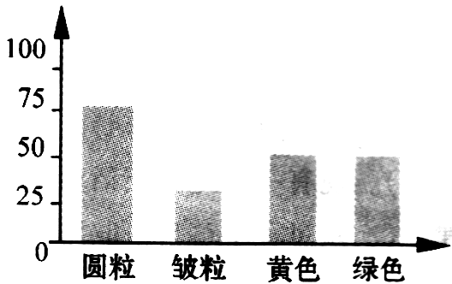
（1）实验中所用亲本的基因型为 。
（2）后代中各种表现型及比例是 。
（3）后代中能稳定遗传的个体占总数的 。
（4）后代中重组类型占 ，其中能稳定遗传的占 。

